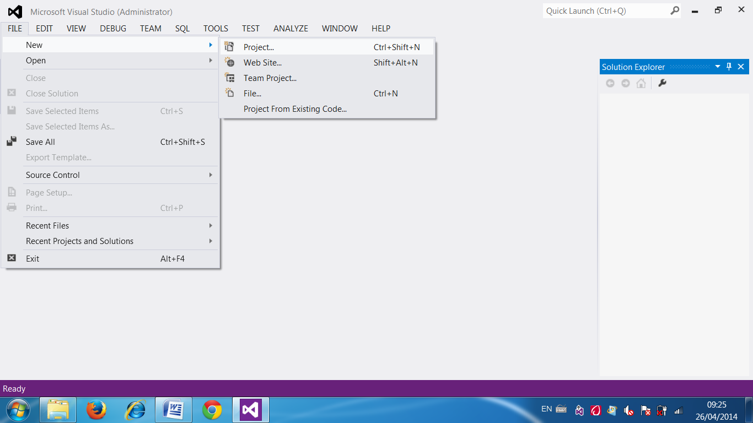

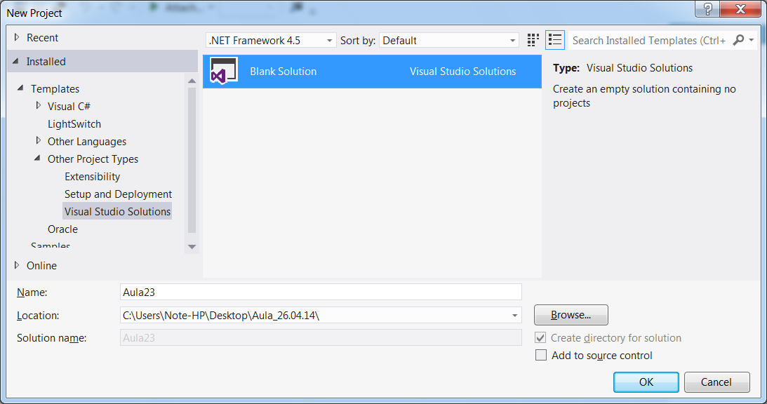

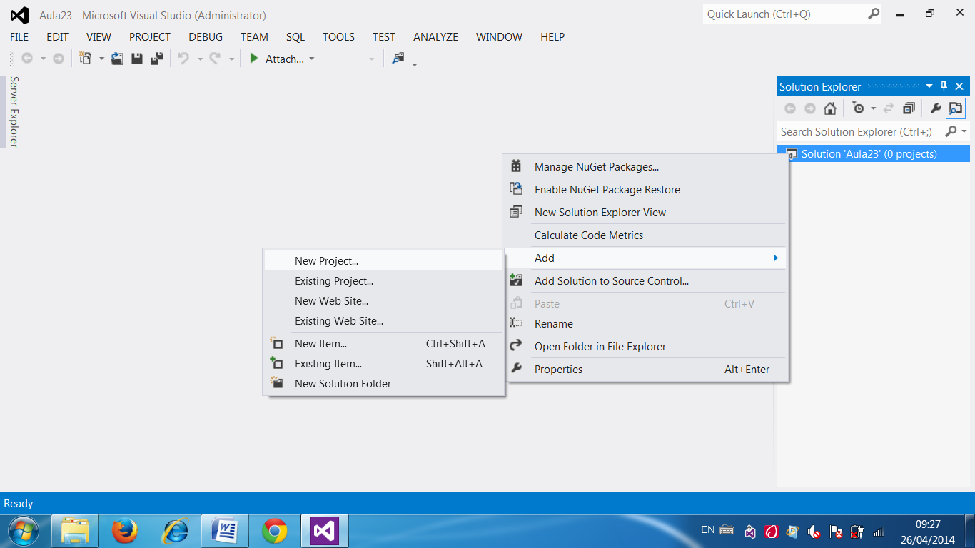

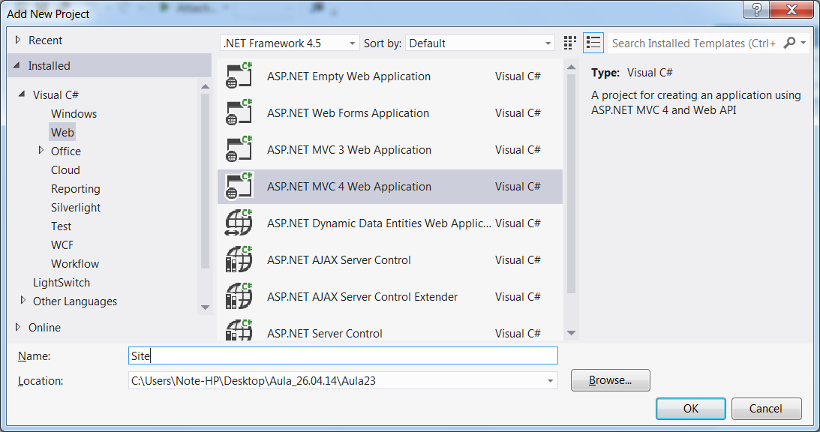

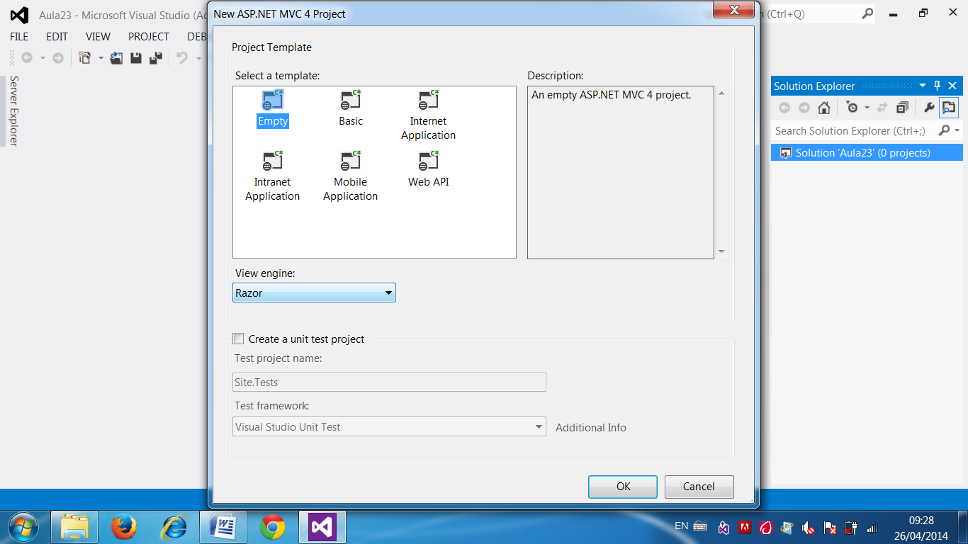

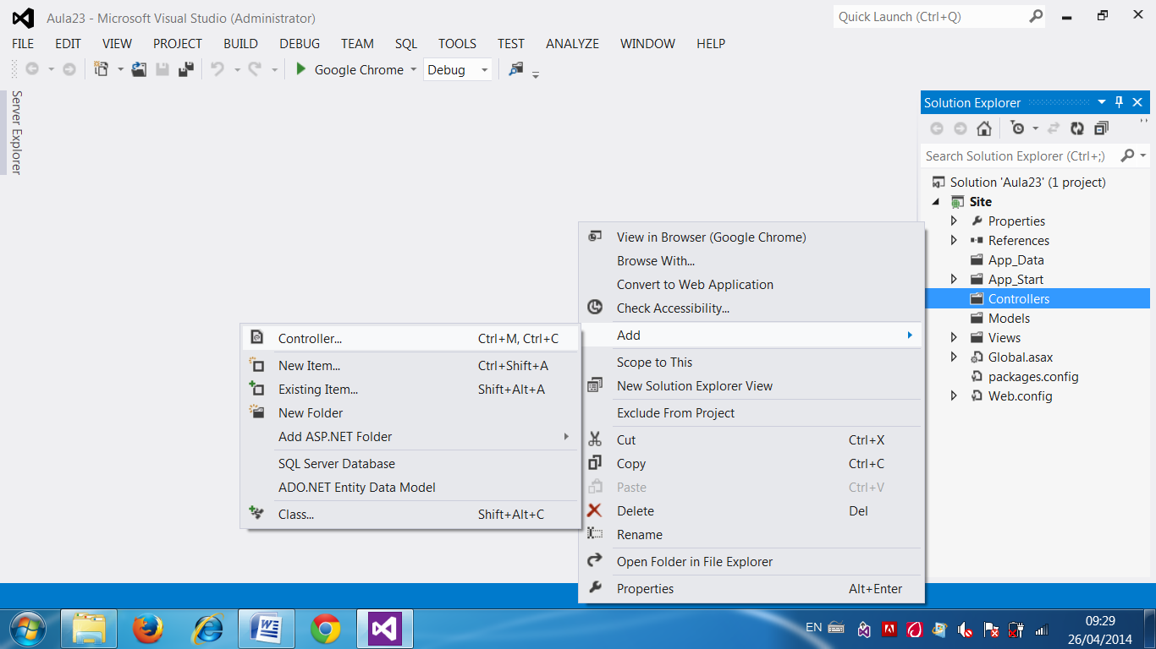

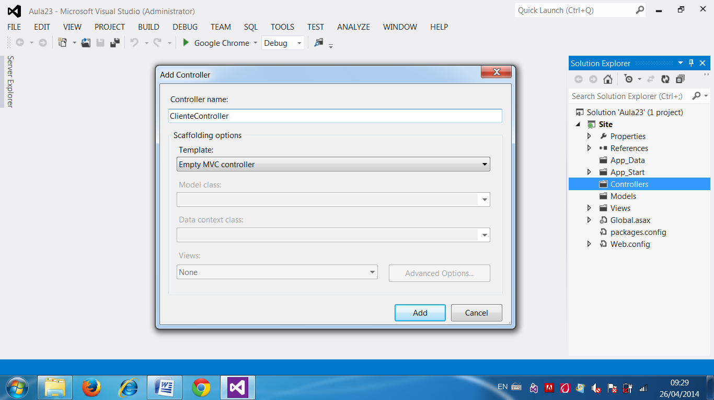

using System;

using System.Collections.Generic;

using System.Linq;

using System.Web;

using System.Web.Mvc;

namespace Site.Controllers

{

public class ClienteController : Controller

{

//URL => /Cliente/Cadastro

public ActionResult Cadastro() //Nome da Página

{

return View(); //Page_Load

}

}

}

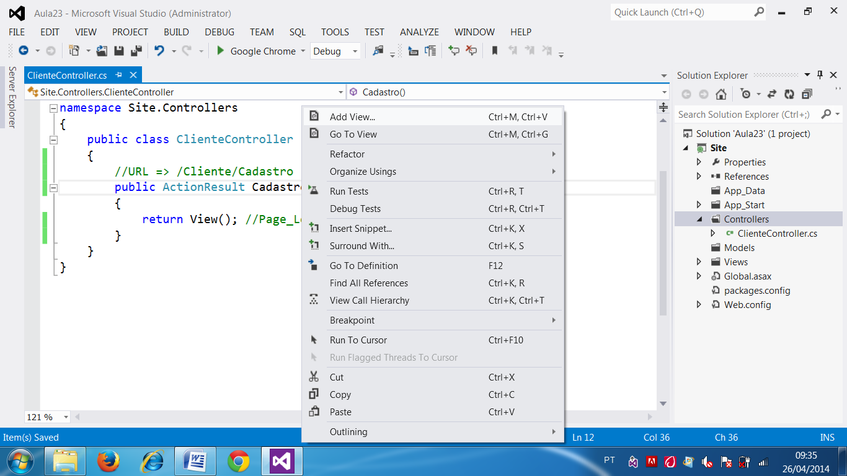

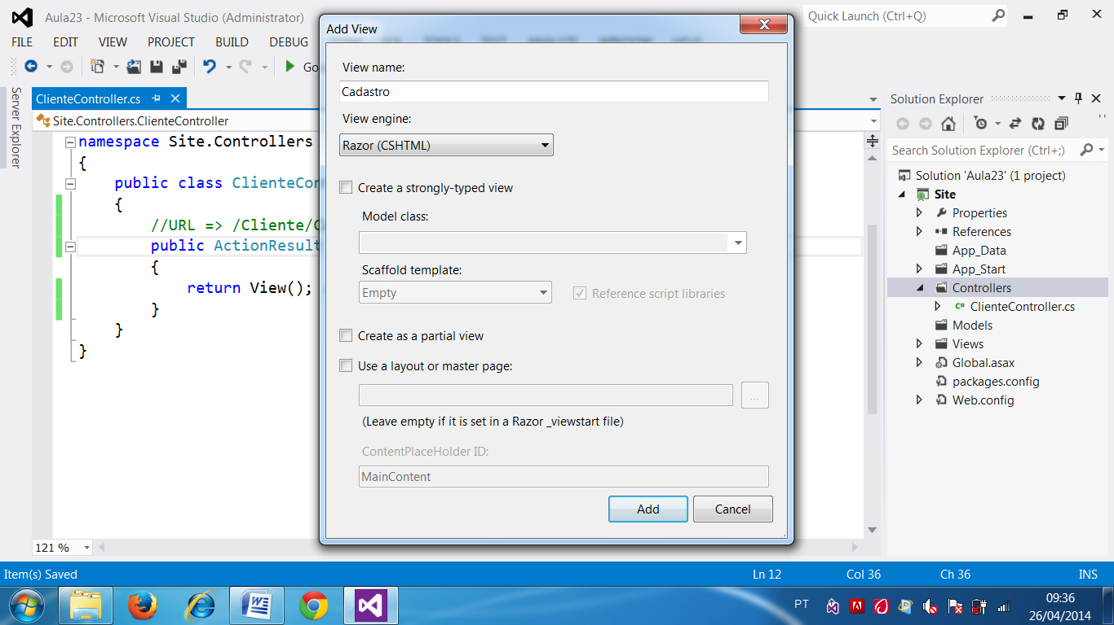

<!DOCTYPE html>

<html>

<head>

<meta name="viewport" content="width=device-width" />

<title>Cadastro</title>

<link href="~/bootstrap/css/bootstrap.css" rel="stylesheet" />

<script src="~/bootstrap/js/jquery-1.11.0.min.js"></script>

<script src="~/bootstrap/js/bootstrap.js"></script>

</head>

<body>

<div class="well">

<button class="btn btn-primary">

Cadastrar Novo Cliente

</button>

</div>

</body>

</html>

Definindo a página inicial

RouteConfig.cs

using System;

using System.Collections.Generic;

using System.Linq;

using System.Web;

using System.Web.Mvc;

using System.Web.Routing;

namespace Site

{

public class RouteConfig

{

public static void RegisterRoutes(RouteCollection routes)

{

routes.IgnoreRoute("{resource}.axd/{*pathInfo}");

routes.MapRoute(

name: "Default",

url: "{controller}/{action}/{id}",

defaults: new { controller = "**Cliente**", action = "**Cadastro**",

id = UrlParameter.Optional }

);

}

}

}

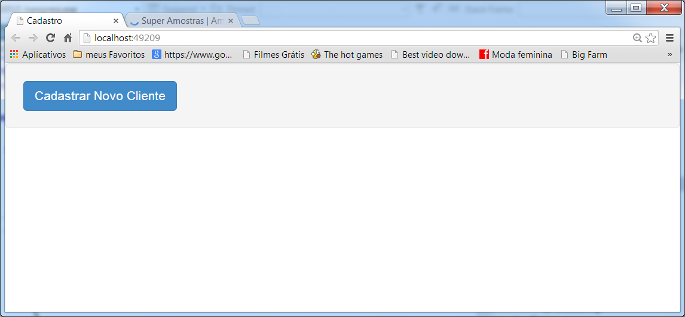

<!DOCTYPE html>

<html>

<head>

<meta name="viewport" content="width=device-width" />

<title>Cadastro</title>

<link href="~/bootstrap/css/bootstrap.css" rel="stylesheet" />

<script src="~/bootstrap/js/jquery-1.11.0.min.js"></script>

<script src="~/bootstrap/js/bootstrap.js"></script>

</head>

<body>

<div class="well">

<button class="btn btn-primary" data-toggle="modal" data-target="#janela">

Cadastrar Novo Cliente

</button>

</div>

<!-- Janela de diálogo -->

<div id="janela" class="modal fade">

<div class="modal-dialog">

<div class="modal-content">

<div class="modal-header">

<h4>Formulário de Cadastro de Clientes</h4>

</div>

<div class="modal-body">

<div class="form-group">

<input type="text" id="nome" required="required"

placeholder="Nome do Cliente" title="Por favor,

informe seu nome."

class="form-control" />

</div>

<div class="form-group">

<input type="email" id="email" required="required"

placeholder="Endereço de Email" title="Por favor,

informe seu email."

class="form-control" />

</div>

<div class="form-group">

<input type="text" id="cep" required="required"

placeholder="CEP" title="Por favor,

informe seu cep."

class="form-control"

style="display: inline; width: 300px;"/>

<button id="btnpesquisa" class="btn btn-info">

Pesquisar Endereço

</button>

</div>

<div class="form-group">

<textarea id="endereco" class="form-control"

required="required"

title="Por favor, informe seu endereço"

style="display: none;"></textarea>

</div>

</div>

<div class="modal-footer">

<div class="form-group">

<button class="btn btn-success">

Cadastrar Cliente

</button>

<button class="btn btn-danger" data-dismiss="modal">

Fechar Janela

</button>

</div>

</div>

</div>

</div>

</div>

</body>

</html>

Ajax (JQuery)

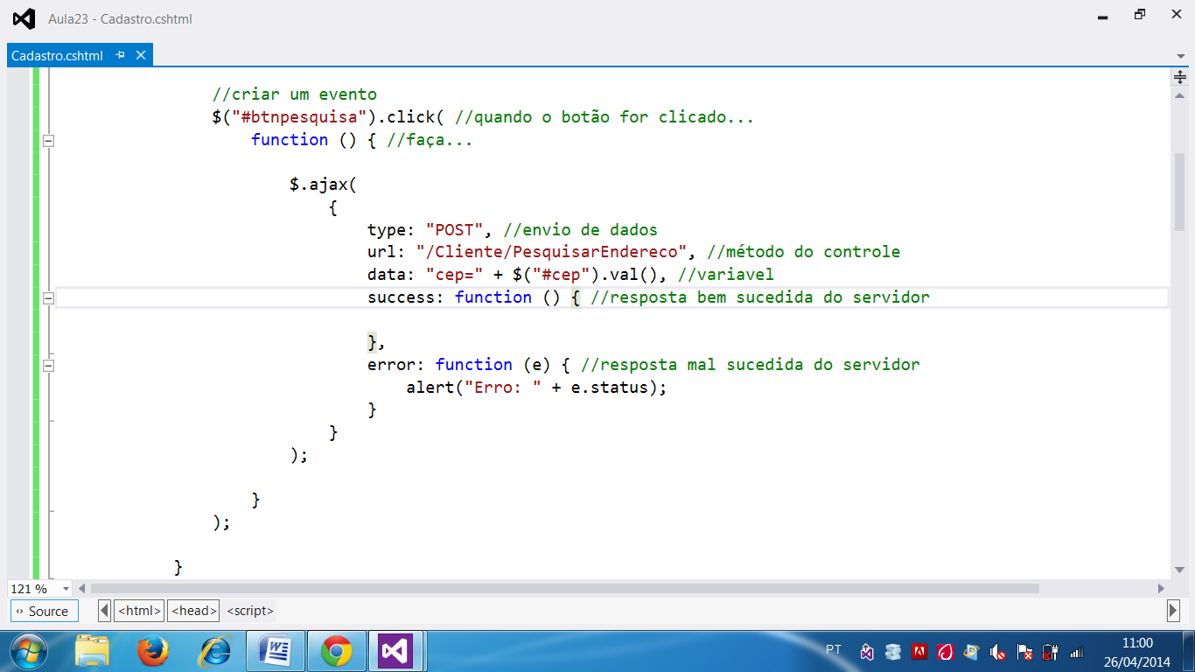

<script type="text/javascript">

$(document).ready( //página for carregada...

function () { //faça...

//criar um evento

$("#btnpesquisa").click( //quando o botão for clicado...

function () { //faça...

$.ajax(

{

type: "POST", //envio de dados

url: "/Cliente/PesquisarEndereco",

//método do controle

data: "cep=" + $("#cep").val(), //variavel

success: function () {

//resposta bem sucedida do servidor

},

error: function (e) {

//resposta mal sucedida do servidor

alert("Erro: " + e.status);

}

}

);

}

);

}

);

</script>

using System;

using System.Collections.Generic;

using System.Linq;

using System.Web;

using System.Web.Mvc;

namespace Site.Controllers

{

public class ClienteController : Controller

{

//URL => /Cliente/Cadastro

public ActionResult Cadastro() //Nome da Página

{

return View(); //Page_Load

}

//Método para realizar a busca do endereço enviada por ajax

//Json -> JavaScript Object Notation

public JsonResult PesquisarEndereco(string cep)

{

return Json("Testando..."); //Hello World

}

}

}

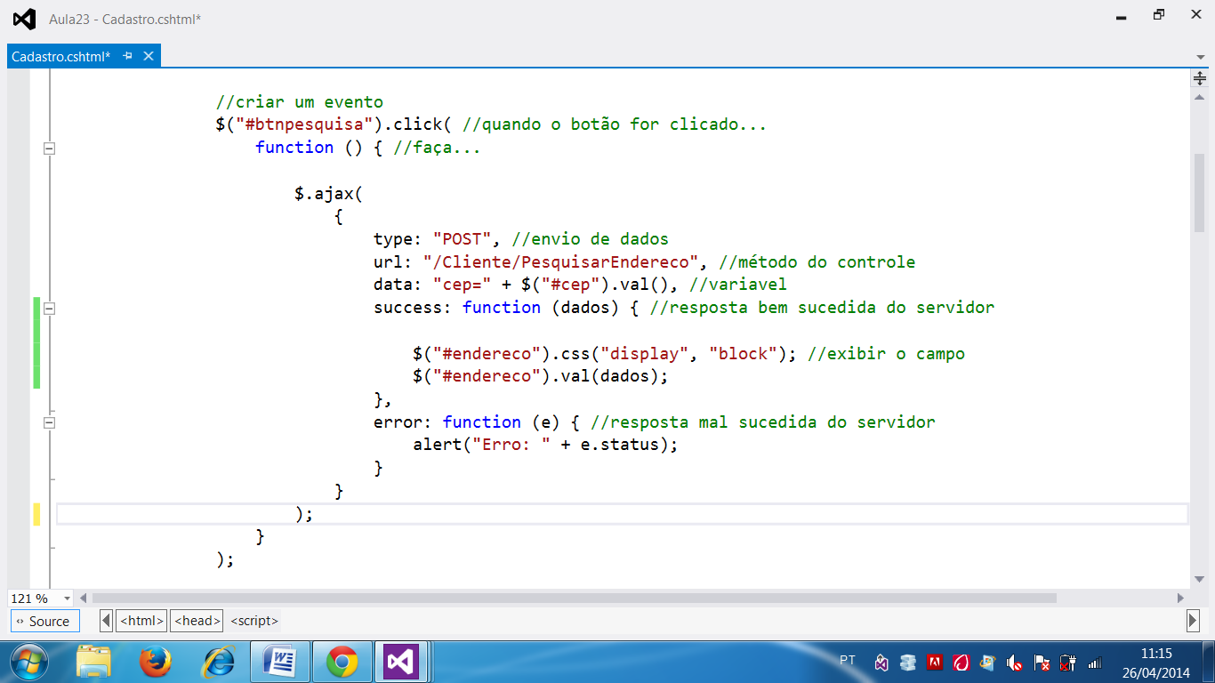

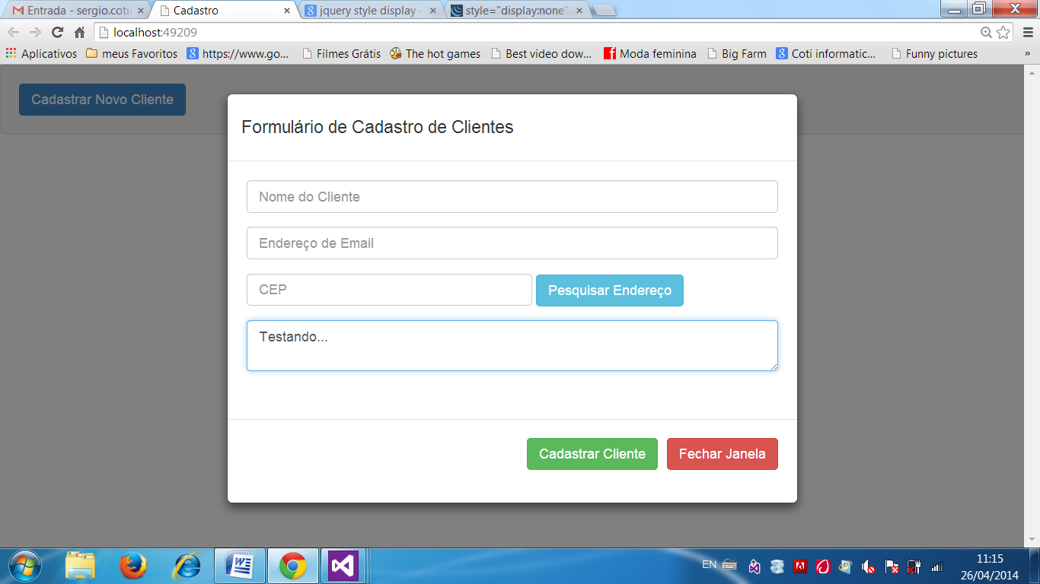

//criar um evento

$("#btnpesquisa").click( //quando o botão for clicado...

function () { //faça...

$.ajax(

{

type: "POST", //envio de dados

url: "/Cliente/PesquisarEndereco", //método do controle

data: "cep=" + $("#cep").val(), //variavel

success: function (dados) { //resposta bem sucedida do

servidor

$("#endereco").css("display", "block"); //exibir o campo

$("#endereco").val(dados);

},

error: function (e) { //resposta mal sucedida do servidor

alert("Erro: " + e.status);

}

}

);

}

);

<https://github.com/hamboldt/Correios.Net/tree/master>

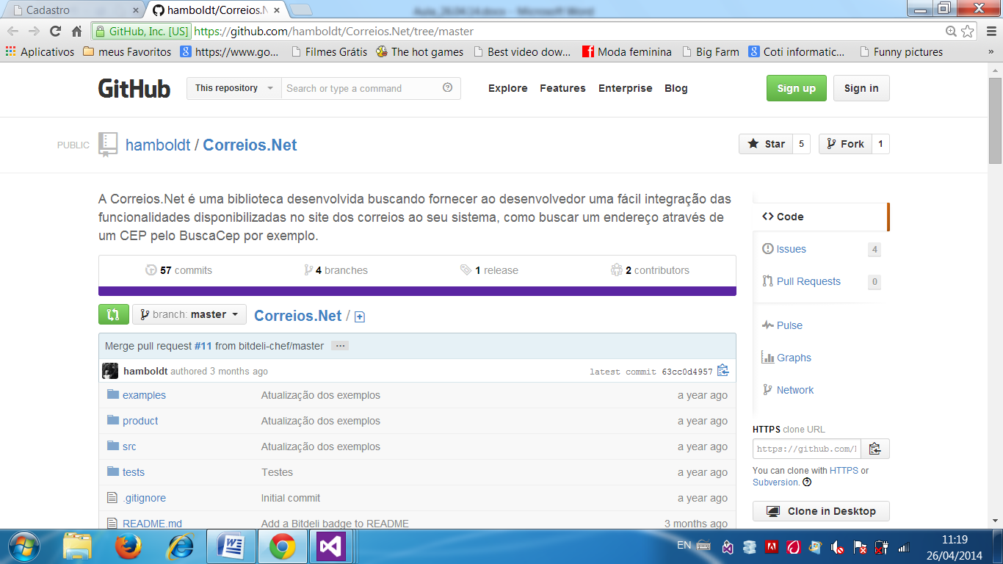

Página oficial do correios

<http://m.correios.com.br/movel/buscaCepConfirma.do>

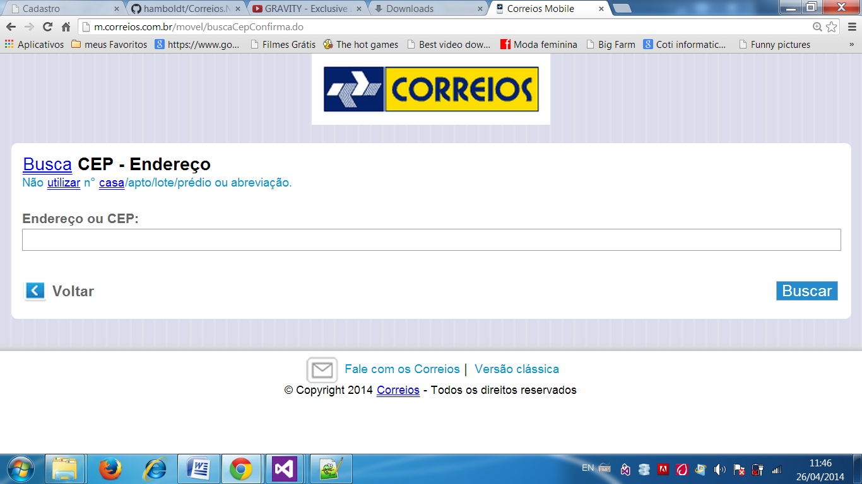

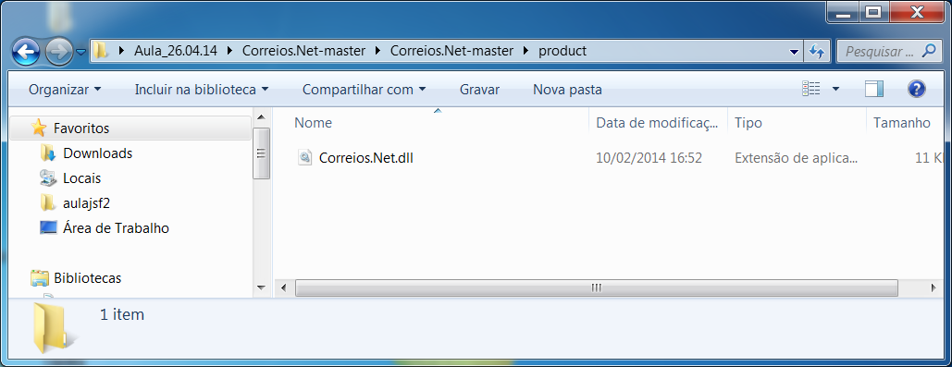

Colar em: Aula23\Site\bin

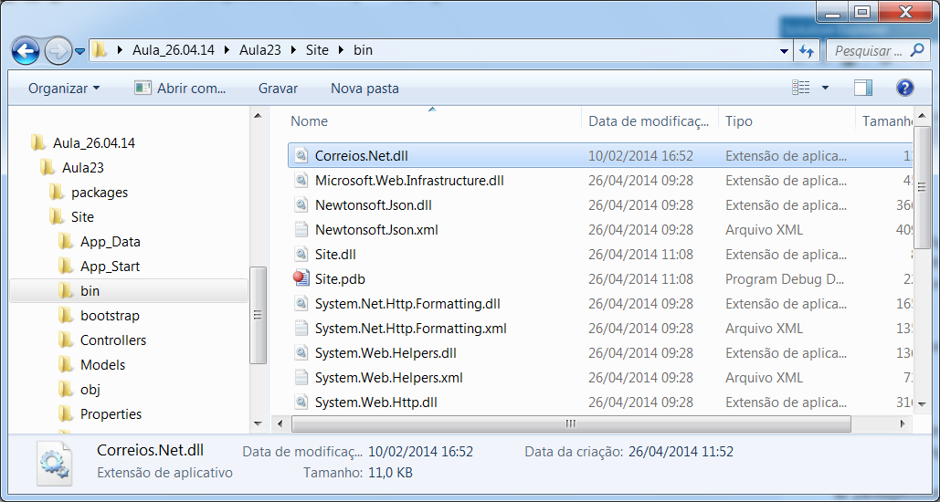

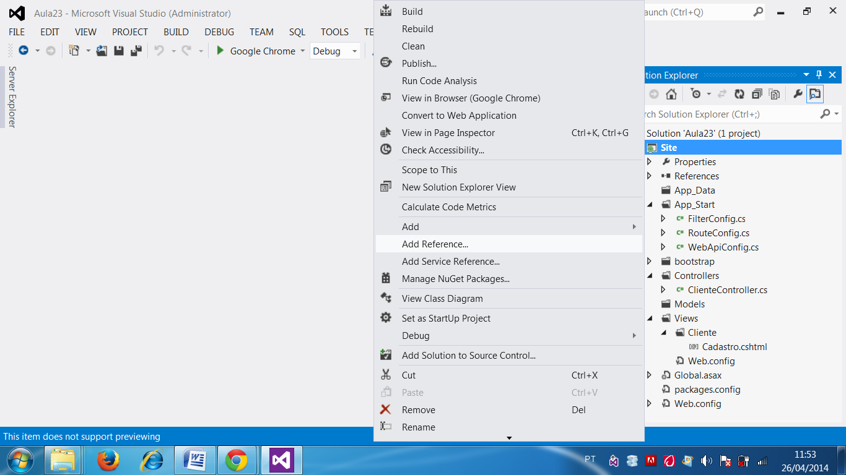

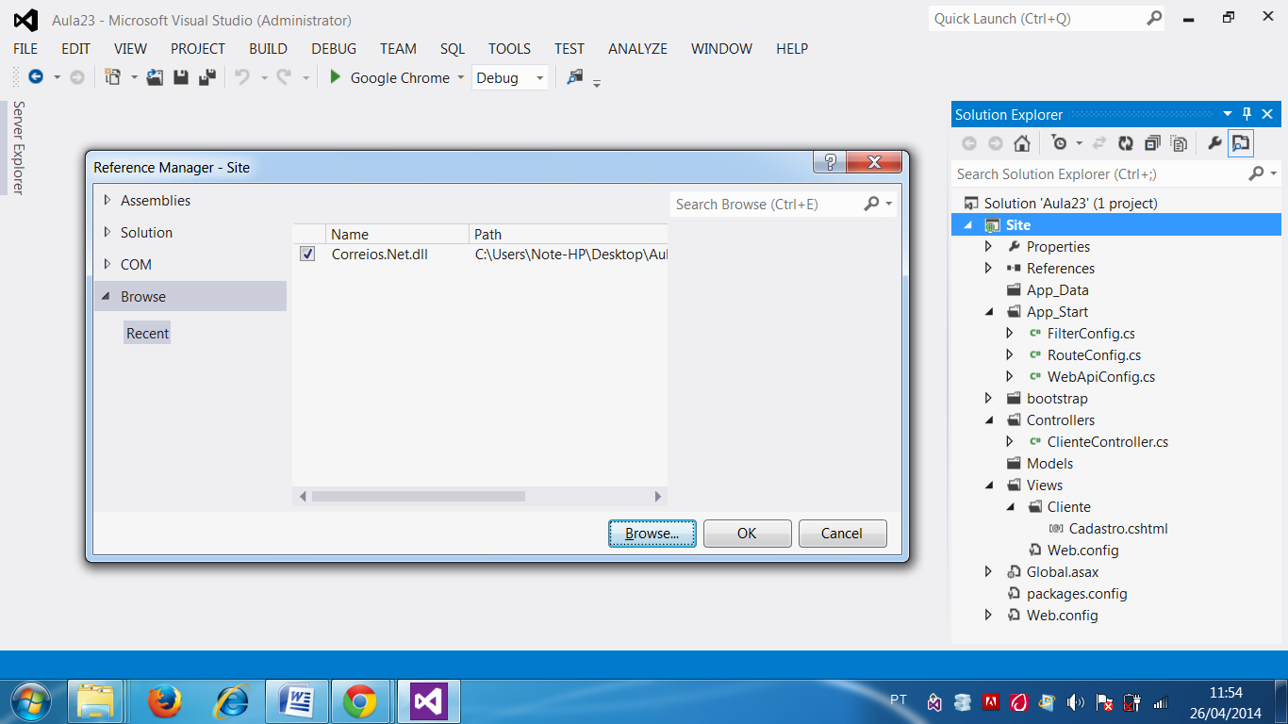

using System;

using System.Collections.Generic;

using System.Linq;

using System.Web;

using System.Web.Mvc;

using Correios.Net;

namespace Site.Controllers

{

public class ClienteController : Controller

{

//URL => /Cliente/Cadastro

public ActionResult Cadastro() //Nome da Página

{

return View(); //Page_Load

}

//Método para realizar a busca do endereço enviada por ajax

//Json -> JavaScript Object Notation

public JsonResult PesquisarEndereco(string cep)

{

string dados = string.Empty; //vazio

try

{

Address endereco = BuscaCep.GetAddress(cep);

dados = endereco.Street + ", " + endereco.District + ", " +

endereco.City + ", " + endereco.State;

}

catch(Exception e)

{

dados = e.Message; //mensagem de erro

}

return Json(dados); //Hello World

}

}

}

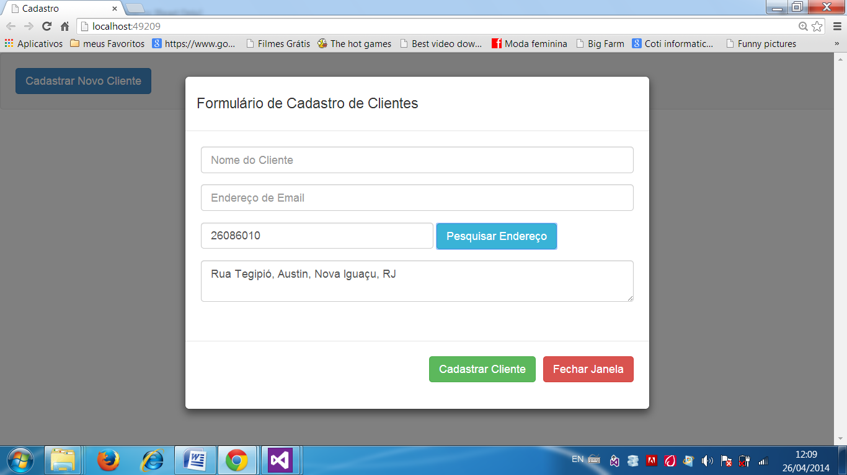

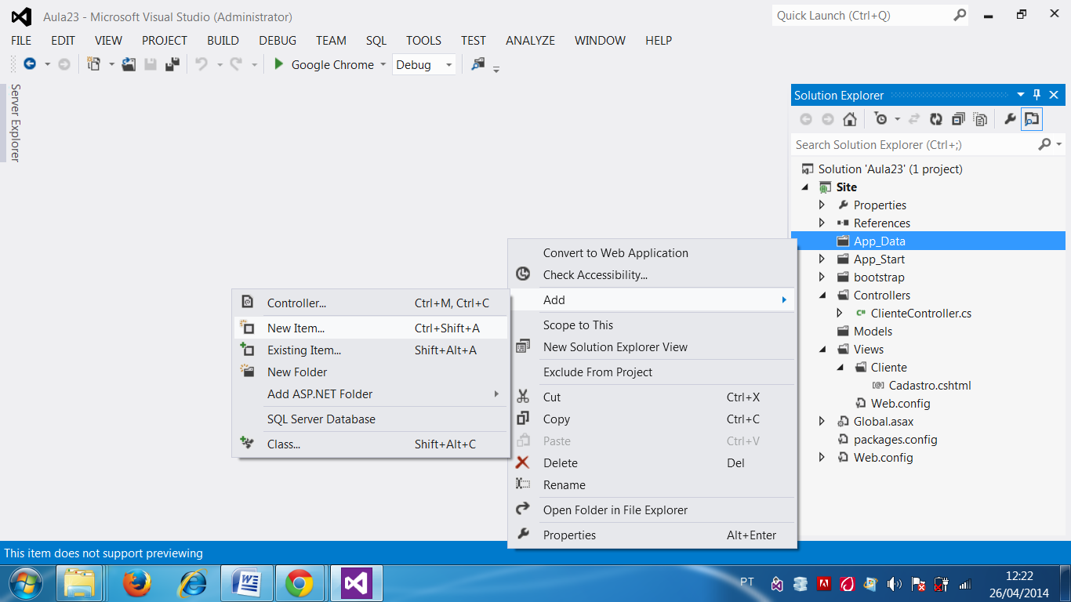

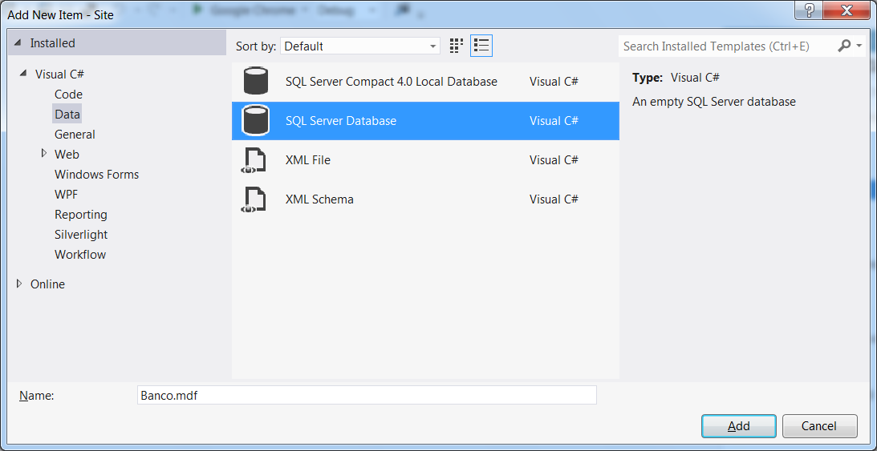

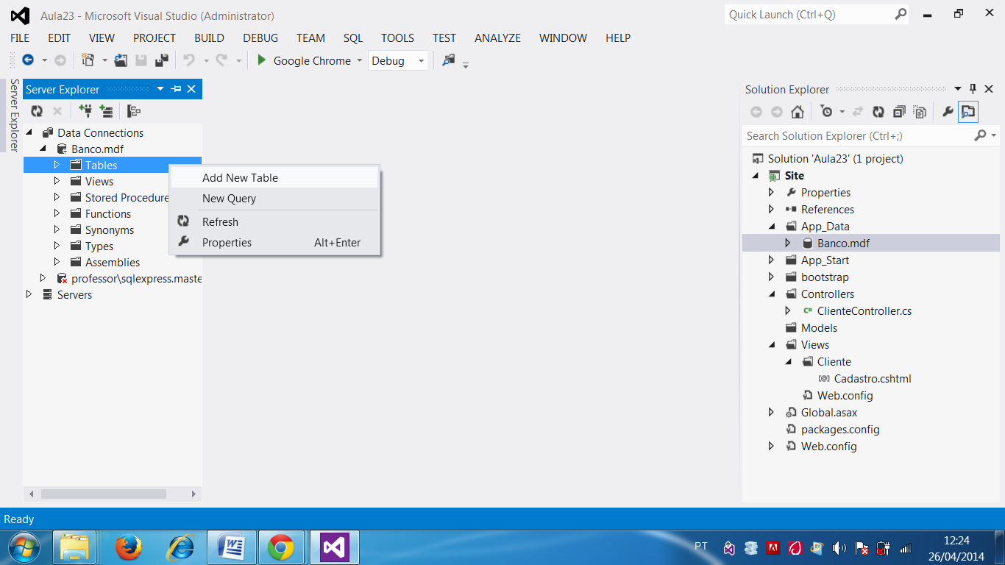

go

create table Cliente(

IdCliente integer identity(1,1),

Nome nvarchar(50) not null,

Email nvarchar(50) not null,

DataCadastro datetime not null,

primary key(IdCliente))

go

create table Endereco(

IdEndereco integer identity(1,1),

Logradouro nvarchar(50) not null,

Cep char(8) not null,

IdCliente integer not null unique, --card 1 para 1

primary key(IdEndereco),

foreign key(IdCliente) references Cliente(IdCliente))

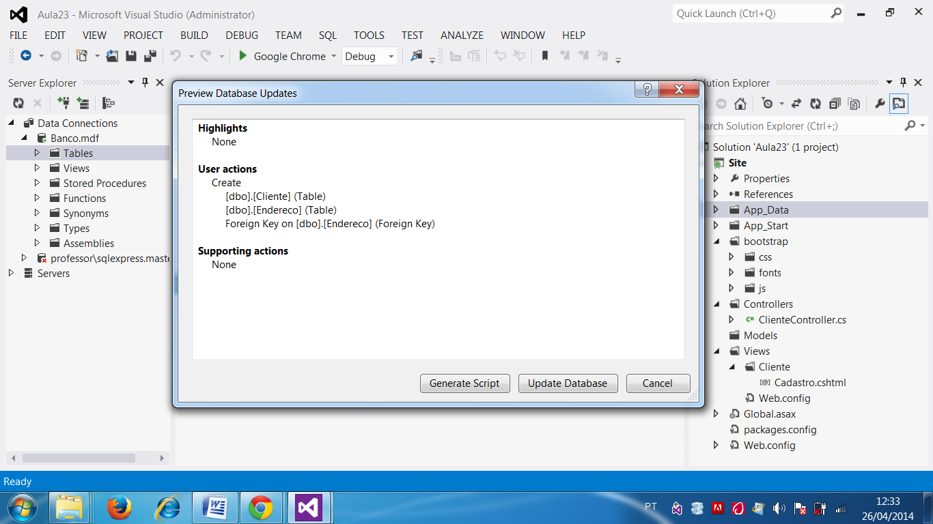

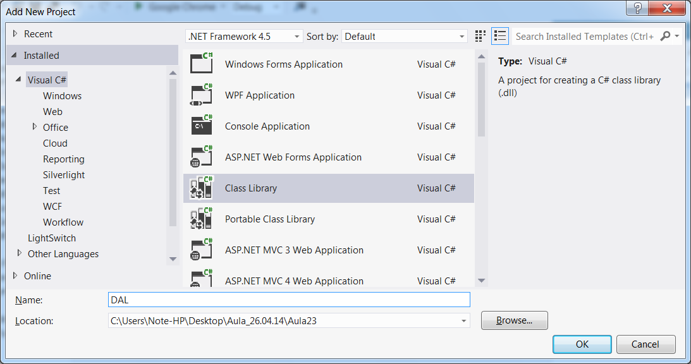

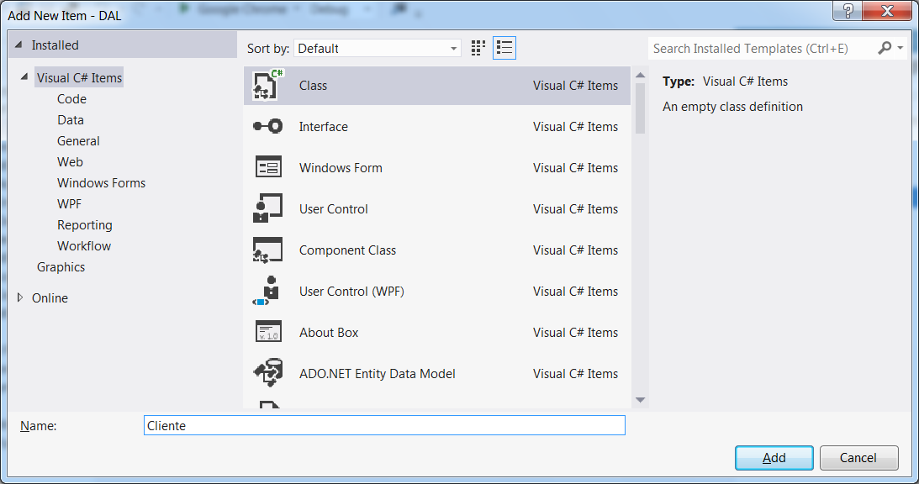

using System;

using System.Collections.Generic;

using System.Linq;

using System.Text;

using System.Threading.Tasks;

namespace DAL.Model

{

public class Cliente

{

public int IdCliente { get; set; }

public string Nome { get; set; }

public string Email { get; set; }

public DateTime DataCadastro { get; set; }

}

}

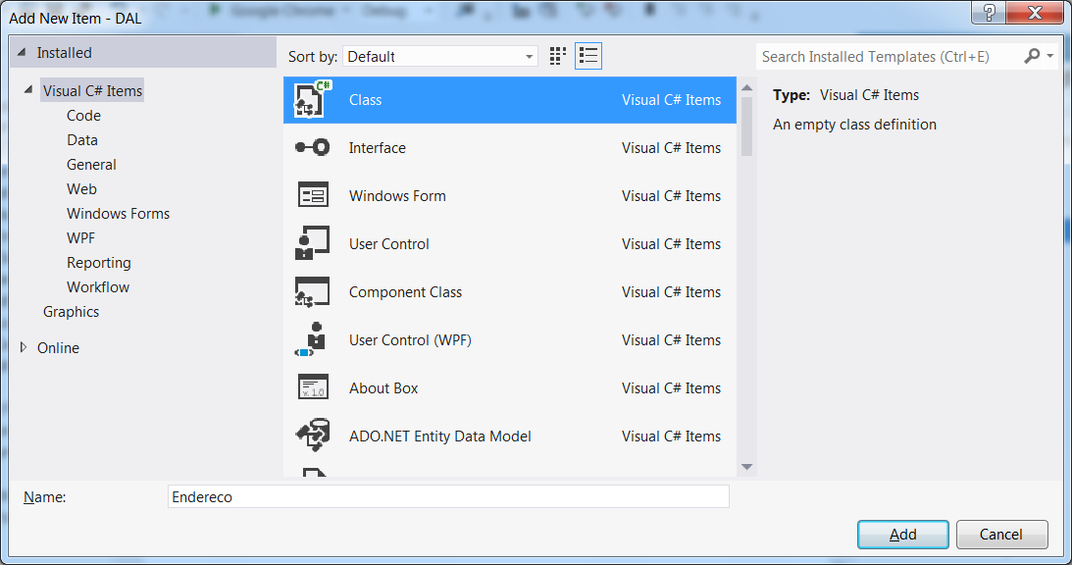

using System;

using System.Collections.Generic;

using System.Linq;

using System.Text;

using System.Threading.Tasks;

namespace DAL.Model

{

public class Endereco

{

public int IdEndereco { get; set; }

public string Logradouro { get; set; }

public string Cep { get; set; }

public int IdCliente { get; set; }

}

}

Associação 🡪 TER

using System;

using System.Collections.Generic;

using System.Linq;

using System.Text;

using System.Threading.Tasks;

namespace DAL.Model

{

public class Cliente

{

public int IdCliente { get; set; }

public string Nome { get; set; }

public string Email { get; set; }

public DateTime DataCadastro { get; set; }

**public Endereco Residencia { get; set; }**

}

}

using System;

using System.Collections.Generic;

using System.Linq;

using System.Text;

using System.Threading.Tasks;

namespace DAL.Model

{

public class Endereco

{

public int IdEndereco { get; set; }

public string Logradouro { get; set; }

public string Cep { get; set; }

public int IdCliente { get; set; }

**public Cliente Morador { get; set; }**

}

}

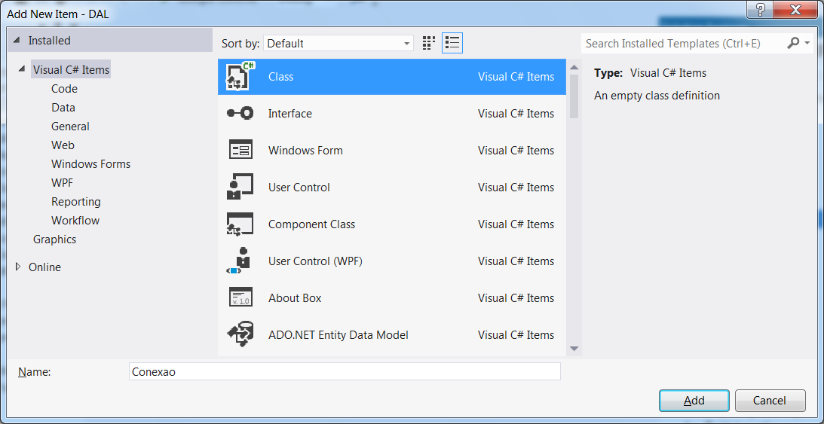

using System;

using System.Collections.Generic;

using System.Linq;

using System.Text;

using System.Threading.Tasks;

using System.Data.SqlClient; //acesso nativo ao sqlserver

namespace DAL.Persistence

{

public class Conexao

{

protected SqlConnection Con;

protected SqlCommand Cmd;

protected SqlDataReader Dr;

protected SqlTransaction Tr; //Commit, Rollback

protected void AbrirConexao()

{

Con = new SqlConnection();

Con.Open();

}

protected void FecharConexao()

{

Con.Close();

}

}

}

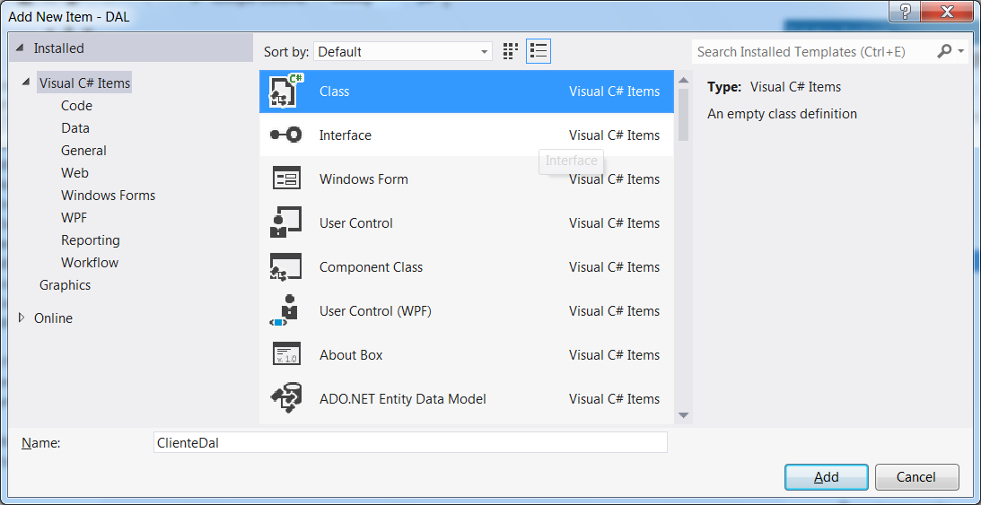

using System;

using System.Collections.Generic;

using System.Linq;

using System.Text;

using System.Threading.Tasks;

using DAL.Model;

using System.Data.SqlClient;

namespace DAL.Persistence

{

public class ClienteDal : Conexao

{

//Método para cadastrar Cliente e Endereco

public void Salvar(Cliente c)

{

}

//Método para listar os Clientes e Enderecos

public List<Cliente> ListarTodos()

{

return null;

}

}

}

Continua...